**冻立方·第十八届中国（郑州）冻博会**

**同期举办：**

**第18届（郑州）食品加工及包装设备/冷链技术装备展览会**

**第18届中国（郑州）国际酒店及餐饮业/预制食材展览会**

**中国（郑州）冷冻烘焙、冰激凌及咖啡展览会**

**2025年8月8日-10日 郑州国际会展中心**

**指导单位：**中国食品报社

中国烹饪协会

**主办单位：**中国食品报社冷冻冷藏食品研究院

中国烹饪协会预制菜专委会

河南冻立方会展集团有限公司

**承办单位：**河南冻立方传媒有限公司

**参会咨询**：15514522166申岚

**展会概况**

中国冷冻冷藏食品展，作为冷冻冷藏食品行业的领航者，历经十七载深耕细作，凭借其深厚的行业底蕴与广泛的业界影响力，已成为推动行业发展的关键盛会。步入2025年，展会通过资源的深度整合与价值的重塑，正式升级焕新为中国冷冻冷藏食品博览会，简称“中国冻博会”，旨在为中国冷冻食品行业的持续稳健发展注入更为强劲的动力。

**《第十八届中国冻博会》同期《中国国际酒店及餐饮业/预制食材展览会》**、《**中国（郑州）冷冻烘焙&冰激凌及咖啡展览会》**、《**食品加工及包装设备/冷链技术装备展览会》**将于8月8日-10日在郑州国际会展中心举办。

**聚焦行业前沿·链接全球资源，赋能企业发展·引领行业变革**

**2025年展会预计规模**

70000+㎡ 展览面积

1000+家国内外冷冻冷藏食品企业

预计宣传曝光量：2000万+人次

预计吸引专业观众：100000+人次

**打造最具影响力的冷冻冷藏食品行业盛会**

**同期活动（拟）**

1、世界冷冻冷藏食品大会

2、中国餐饮采购商大会

3、中国餐饮业新质力发展大会

4、中国冷冻食品产业创变大会暨千商大会

5、冻立方18周年庆：客户同行行业共荣

6、名厨创新烹饪大赛

7、中国冷冻食品“食鼎奖”荣耀盛典

8、百企千品选品节&产品渠道对接会

**解读趋势方向，探讨行业热点，破解发展痛点，寻求增长机会**

**展会亮点**

**1、高粘性：**深耕冻品行业17年，冻立方已成为行业号召性IP，在十多年发展历程中与客户互相成就，受众粘性极强。

**2、强资源：**拥有独家配套供应链公司，经销商资源，10万+专业观众数据库沉淀，打通行业壁垒，链接产业上下游。

**3、高质量论坛：**特邀行业重量级嘉宾、龙头企业大咖，为参会企业及观众带来高质量发展思维，明晰高质量发展路径，掌握高质量发展方法，深度交流，共同探讨，协同发展。

**4、一站式精准对接：**提前整合采购商需求，做好展商展品对接，现场设置选品对接会专区，一站式精准对接。

**5、360°全媒体覆盖：**以《中国食品报·冷冻产业周刊》为基础，构建以“冷冻食品”公众号为首的全媒体融合宣传矩阵，全方位、深层次宣传推广不停歇。

**上届展会部份参展企业(排名不分先后）**

三全、思念、千味央厨、安井、双汇、众品、白象、安琪酵母、太太乐、仲景股份、雨轩股份、永达集团、锅圈、祖名股份、怀药堂、黄国粮业、华鼎冷链、逮虾记、坤兴海洋股份、恋尚厨、霍嘉食品、中雪、增运、倍儿鲜、双合盛（在旗）、天冰、温生记、百斯特、金味坊、金沙河、福春园、容大、冰熊冷链、雪迎制冷、金质兰、博驰冷冻机、合和制冷、赛驰科技、成都掘越、扬子粮油机械、志伟妙卓、今超越、河北诚业、驰隆环境、冠一机械、嘉利、创谱科技、凯兴机械、格德勒、晓进机械、松川雷博、厦门昭和、汉普机械、玉龙机械......

**展会赋能**

1、拥有10万+专业观众数据库，展前全面高效邀约，精准商务匹配

累计展览面积：**1600000㎡**

服务企业：**40000+**

孵化行业爆品：**100+**

专业观众：**100000+**

2、有成熟自媒体矩阵，为企业全媒体、全网络曝光:

**冷冻食品(ld001)、冻立方冷冻食品展、预制菜365、团餐头条、冷冻食品网、《中国食品报·冷冻产业周刊》**

**效果加码**

上届现场观众到场67918人，排名前十的省份分别是：河南、山东、安徽、河北、广东、江苏、四川、北京、湖北、福建，其中河南本地占比43.43%共计29500人，其余九省占比36.85%共计25026人，其他城市占比19.72%。

**观众组织**

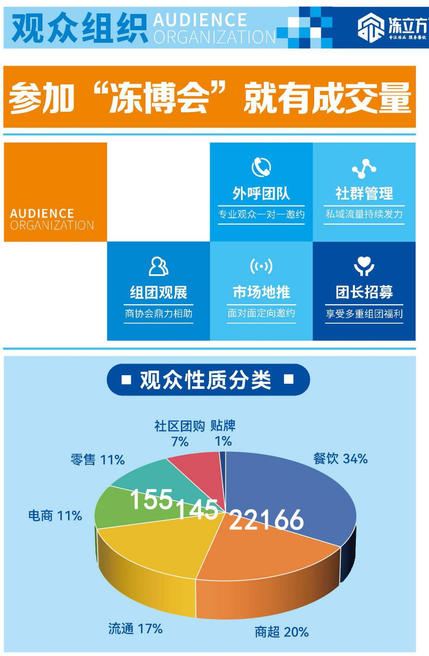

**展览内容**

1. **品牌企业/米面制品：**各餐饮预制菜龙头企业、肉类食材企业、速冻米面制品企业、水产品预制菜企业、烘焙咖啡企业、调味品企业等；冷冻米面制品、速冻饺子、馄饨、、包子、油条、馅饼、手抓饼、汤圆、粽子、冷冻面条、月亮馍、馒头、花馍、卡通包、花卷、小笼包、灌汤包、杂粮面食、春卷、麻球、饼类、糕点等速冻预包装制品等;

**2、冷冻烘焙/冰激凌/咖啡:**烘焙轻餐、咖啡茶饮、家用咖啡机及器具、咖啡生豆、熟豆、咖啡烘焙设计及技术、精品茶、传统茶、茶饮加盟、烘焙原料、预包装食品、烘焙设备、烘焙包装、家庭烘焙、烘焙加盟、冰淇淋、冷冻面点、 预拌粉、冷冻面团等

**3、水产/肉类冻品/预制食材：**冷冻/冰鲜肉、家禽肉、分割肉、及肉制调理、禽蛋类食品等；速冻/冷藏果蔬类，冷冻/速冻水产、水产调理食品、深加工水产制品等，各类半成品菜、加热即食类、即食食品类等预制食材;

**4、酒店餐饮食材**

**5、食品加工/包装设备:**餐饮食材生产机械设备、预制菜处理设备、中央厨房全套及配套产品技术、智慧厨房设备、食品杀菌设备、包装机械、灌装设备,;肉类加工设备、屠宰设备、水产加工设备等；收银终端，送餐机器人、餐厨用具、餐厨器皿,新零售、智慧餐厅（自动售餐机）、信息化服务商等，包装设计、图形设计、商标设计、包装设备、各种复合材料、金属材料、纸质材料、玻璃材料、防伪材料及各种材料与制品等；

**6、冷链物流技术**：保鲜速冻制冷设备、冷链物流、冷藏冷冻运输装备、冷链仓储及搬运设备、冷链信息系统冷链监控系统、 信息化服务商、成品供应链园区、 交易市场园区等；

**7、包材/原料辅料：**餐饮包装盒/包装袋、外卖包装袋，食品原料、 辅料、 添加剂等；

8、**复合调味品：**耗油、鸡精、调味酱、火锅底料、中西式复合调味料及其他调味包等；

**参展费用**

**1、特装展位：**A类1080元/㎡，B类980元/㎡，36平方起租，光地只提供参展空间，不包括展架、展具等，另需要交特装管理费;

**2、豪华标展：**14800元/9㎡(3米*3米），展位包括一桌二椅、两只射灯、220V/5A电源插座一个，洽谈桌一套、冰柜一台、220V/16A 24小时用电、加高画面、地毯;

**3、标准展位：**9800元/9㎡(3米*3米)，双开口加收20%费用，展位包括一桌二椅、两只射灯、220V/5A电源插座一个;

**2025展会规划**

**冻立方·第十八届中国（郑州）冻博会**

**第18届（郑州）食品加工及包装设备/冷链技术装备展览会**

**第18届中国（郑州）国际酒店及餐饮业/预制食材展览会**

**中国（郑州）冷冻烘焙、冰激凌及咖啡展览会**

2025年8月8日-10日 郑州国际会展中心

**第十三届中国火锅料节**

**中国（厦门）冷冻冷藏食品展｜火锅烧烤食材展｜餐饮暨预制食材展**

时间：2025年5月20日-22日

地点：厦门国际会展中心

**中国·广汉三星堆火锅文化节**

**中国（广汉）火锅食材博览会**

时间：2025年9月

地点：广汉市航展会展中心

**河南冻立方传媒有限公司**

联系人：申岚

电 话：15514522166（微信）

邮 箱：1575340377@qq.com

官 网：https://www.donglifang.cn

地 址：河南省郑州市郑东新区中兴南路凯利国际中心A座14层

**【2025郑州餐饮食材展】**

**众投盟2025第17届（郑州）国际连锁加盟展**

2025年4月18日-20日 郑州国际会展中心

**企阳·2025第10届郑州餐饮业博览会**

**企阳·2025第10届郑州火锅食材展览会**

2025年7月17日-20日 郑州中原国际会展中心（航空港区新馆）

**冻立方·第十八届中国（郑州）冻博会(冷冻冷藏食品展）**

**第18届（郑州）食品加工及包装设备/冷链技术装备展览会**

**第18届中国（郑州）国际酒店及餐饮业/预制食材展览会**

**中国（郑州）冷冻烘焙、冰激凌及咖啡展览会**

2025年8月8日-10日 郑州国际会展中心